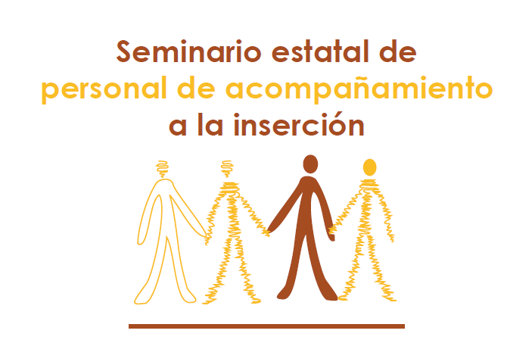

Organiza:

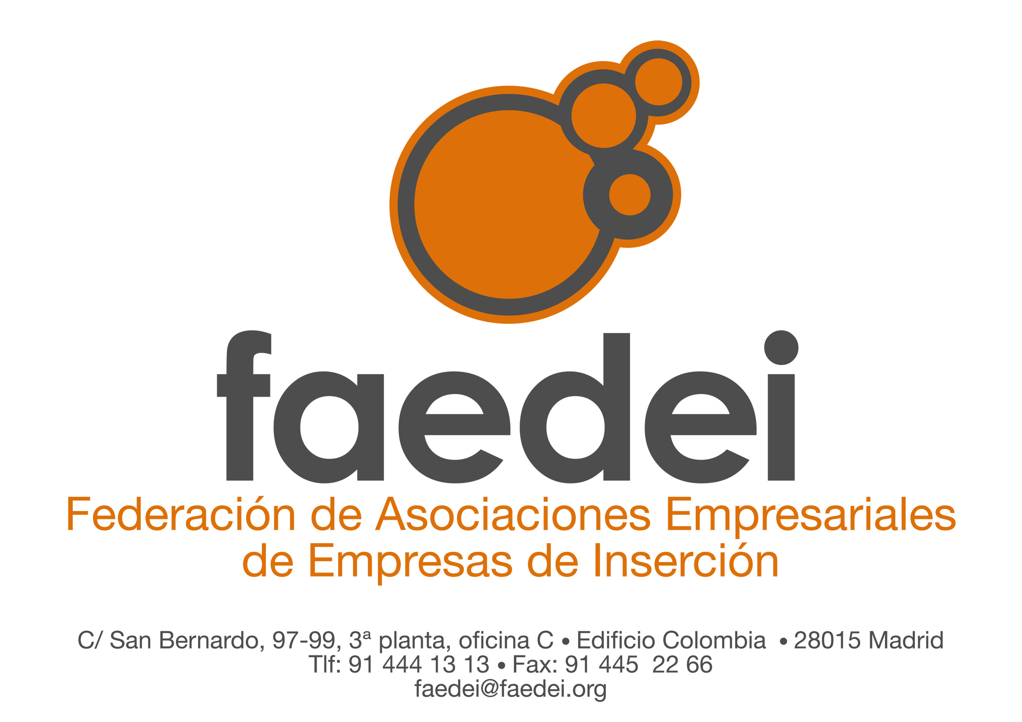
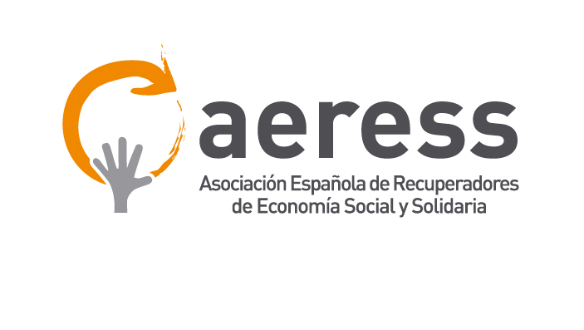

Colabora:

Equipo de investigación del proyecto SEJ200762145, “Prácticas de intermediación laboral y fomento de la empleabilidad”.

Subvencionado por:



Desde AERESS y FAEDEI se ha organizado el 1er Encuentro Estatal de trabajadores/as acompañantes, técnicos/as de acompañamiento y trabajadores/as de producción.

El motivo de este encuentro es responder a la demanda explícita de los últimos años en las entidades de ambas redes, de posibilitar el encuentro y la formación del personal técnico que se dedica al acompañamiento de los trabajadores/as procedentes de procesos de inserción; tanto los que realizan el acompañamiento en el puesto de trabajo como los que realizan tareas de acompañamiento y coordinación con los recursos sociales o de empleo que afectan al itinerario de ese contrato.
CONOCER, INTERCAMBIAR, COMPARTIR EXPERIENCIAS, son los objetivos de este encuentro. Para conseguirlos, proponemos una metodología que facilite la participación y que nos permita recoger la experiencia de cada día. Por ese motivo se ha concebido el encuentro como algo dinámico y participativo en la que los asistentes van a ser los protagonistas en la puesta en marcha de los grupos de trabajo.

OBJETIVOS

- Fomentar y dinamizar una red de Personal de Acompañamiento en todo el territorio español
- Unificar criterios, metodologías y herramientas que dichos profesionales emplean en su quehacer diario.
- Identificar los aciertos y las dificultades. Propuestas de mejora.

DIRIGIDO A

- Personas que se encuentren desempeñando funciones de Acompañamiento en las Empresas de Inserción /Entidades.
- Personal técnico que participe tanto en tareas de producción, o acompañamiento en las distintas etapas del itinerario como en los procesos de mejora de la empleabilidad y la incorporación al mercado ordinario.

.

FECHA Y HORA: 22 Septiembre de 2010. De 10h a 18h.
LUGAR: AULA MAGNA DE LA FACULTAD DE FILOSOFIA Y CIENCIAS DE LA EDUCACIÓN. Avd. Blasco Ibáñez, 30. VALENCIA.

PROGRAMA DEL ENCUENTRO

El encuentro se celebrará en la Facultad de Ciencias de la Educación de la Universidad de Valencia. En los dos descansos de la sesión se ofrecerá un desayuno y una comida-buffet organizados por el personal de la empresa de inserción CONTRASTE.

10:00 | Registro y Recogida de documentación.
10:30 | Café de Bienvenida.
11:00-12:30 | Sesión introductoria.  Representantes de AERESS, FAEDEI.  -Ponencia Marco: “Instrumentos de acogida, acompañamiento y tránsito al mercado de trabajo ordinario: presentación resultados UVEG”. Exposición de los resultados a partir de los análisis efectuados a los métodos y herramientas de trabajo de las entidades de inserción.  Representante de la UNIVERSIDAD DE VALENCIA.
12:30-14:30 | Grupos de trabajo-1: Análisis de los resultados del estudio previo realizado, en base a las diferentes etapas del itinerario de inserción.  - Taller Diagnóstico: Acogida e incorporación a la empresa y herramientas de diagnostico.  - Taller Seguimiento: Plan de trabajo y seguimiento en el puesto, progresión del trabajador/a de inserción. Trabajar sobre las herramientas de acompañamiento, plan de trabajo y acuerdo de incorporación a la empresa.  - Taller Evaluación: Evaluación y preparación del tránsito al mercado de trabajo ordinario. Trabajar sobre las herramientas de evaluación y tránsito a la empresa ordinaria y seguimiento en ella.
14:30-15:30 | Comida Buffet.
15:30-17:30 | Grupos de Trabajo-2 Por grupos se trabajarán con casos tipo elaborados en base a los enviados en el trabajo previo de cada entidad/empresa de inserción.
17:30-18:00 | Evaluación y Clausura.

